

Pressrelease 2010-06-21

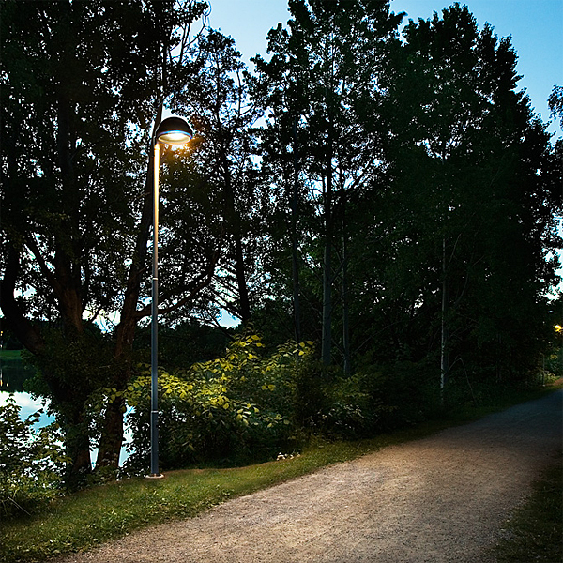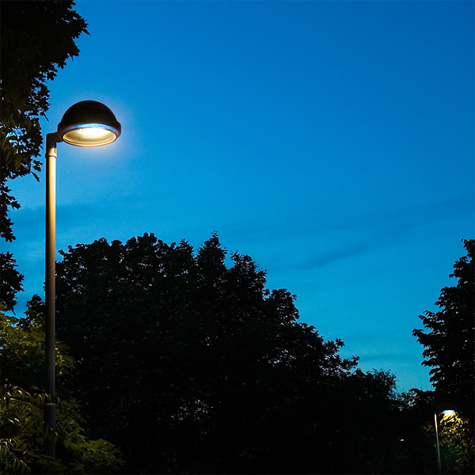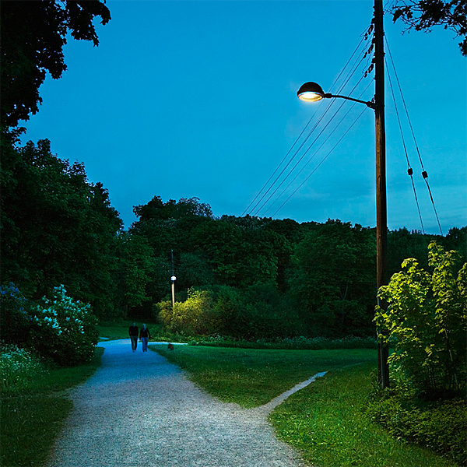

Belysning av gångväg runt Lillsjön

Lillsjön är en vacker oas i utkanten av Bromma, omgiven av skog, äng, park och kolonilotter. Runt sjön går en flitigt använd promenadstig och den har under våren fått ny belysning.
Trafikkontoret valde i samråd med Tyréns Ljusgestaltning armaturen Metropoli från ATP, eftersom den på ett bra sätt svarar mot de krav de generellt ställer på parkbelysning. För att citera Kalle Stamyr på Trafikkontoret:
Det ska vara en effektiv armatur med en bra optik och en ljuskälla med bra färgåtergivning, oftast metallhalogen. Vi strävar också efter att få en så slagtålig armatur som möjligt och att det är lätt att få fram reservdelar. Leverantören ska dessutom fungera logistiskt och hålla leveranstiderna. Självklart vill vi även att den ska ha en snygg design till ett överkomligt pris. Alla dessa parametrar tycker vi att ATP har och därför vill vi gärna jobba med deras armaturer".
Trafikkontoret valde att använda en färgad dekorring till armaturerna eftersom sjön har relativt god insyn från kringliggande vägar och man ville att förbipasserande skulle kunna se hur parkvägen slingrar sig runt sjön.
Metropoli kommer från den spanska armaturtillverkaren ATP, som Flux haft i sortimentet i över två år och som nu börjar slå igenom på allvar i landets kommuner. Det är mycket som talar för de här armaturerna: kvaliteten, prisbilden, miljövänligheten och den 10-åriga produktgarantin.
ATPs armaturer är tillverkade av polyamid, som utöver uppenbara fördelar som låg vikt och korrosionsfrihet är till 100% återvinningsbart, utan några miljöfarliga restprodukter.
Foto: Thomas Wingqvist

För ytterligare pressinformation kontakta

Mia Bruér

Marknad/Information Flux AB
08-693 05 02
0733-101060
mia.bruer@flux.nu

